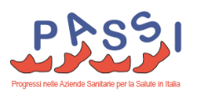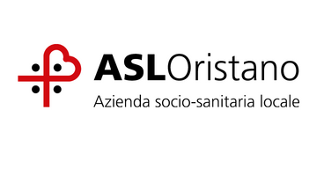

Oristano, lì 30/08/2024

**OGGETTO:** Indagine telefonica sugli stili di vita PASSI

Gentile Signore/a,

le comunichiamo che il suo nome è stato estratto per partecipare ad un’importante indagine telefonica sulla salute.

Per questo motivo fra qualche giorno verrà contattata da un operatore sanitario della ASL di Oristano (Assistente Sanitario o Infermiera) che le farà alcune domande molto semplici impegnandola circa 15 minuti. Il suo Medico di Famiglia è stato informato e potrà darle spiegazioni sul significato di questa rilevazione denominata “PASSI” (Progressi delle Aziende Sanitarie per la Salute in Italia).

PASSI, promosso dal Ministero della Salute, in collaborazione con le Regioni, viene condotto dai Dipartimenti di Prevenzione delle Aziende Sanitarie Locali ed è un sistema di monitoraggio della salute dei cittadini che raccoglie alcune informazioni sui comportamenti, come attività fisica, abitudini alimentari, fumo (ecc.), **utili a programmare interventi di promozione di un corretto stile di vita per prevenire importanti malattie croniche quali diabete, malattie circolatorie e respiratorie.**



PASSI è stato inserito tra i sistema di sorveglianza di salute di rilevanza nazionale e regionale (DPCM 3/3/2017 - GU Serie Generale n.109 del 12-5-2017), ed è istituito presso l’Istituto Superiore di Sanità.

Questa indagine viene effettuata solo per telefono, pertanto non dovrà venire nei nostri uffici né riceverà visite dai nostri operatori. Il suo nome, insieme a quello di molti altri cittadini, è stato estratto a caso dalle liste dell’anagrafe sanitaria dell’Azienda USL di Oristano.

La informiamo che cercheremo il suo numero telefonico, in primo luogo consultando gli elenchi telefonici pubblici (Pagine Bianche), in alternativa utilizzeremo l’Anagrafe Sanitaria o altre fonti dell’ASL; oppure lo chiederemo al suo Medico di Famiglia così come all’Ufficio Anagrafe del suo Comune.

Le risposte che ci fornirà saranno unite a quelle delle altre persone intervistate, verranno elaborate e i risultati ottenuti saranno presentati in forma anonima e aggregata, nell’**assoluto rispetto della normativa vigente sulla privacy**. In particolare le garantiamo che il suo nome, indirizzo e numero di telefono non saranno in alcun modo trasmessi a terzi.

E’ suo diritto comunicarci il desiderio di non essere intervistato o di non effettuare la ricerca del suo numero telefonico.

**Tuttavia ci auguriamo che accetterà di rispondere alle nostre domande perché dedicandoci solo un po’ del suo tempo contribuirà a migliorare la sua salute e quelle della nostra collettività.**

In attesa di sentirla al più presto la ringraziamo fin da ora per il tempo e la preziosa collaborazione che ci offrirà.

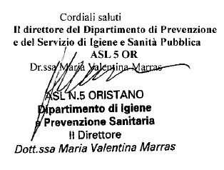

**INFORMATIVA PER IL TRATTAMENTO DEI DATI PERSONALI** resa ai sensi del Regolamento Generale di Protezione dei Dati Personali (RGPD) UE 2016/679 e del Decreto Legislativo 30/6/2003, n. 196, come modificato dal Decreto Legislativo 10/8/2018, n.101 (Disposizioni per l’adeguamento della normativa nazionale alle disposizioni del RGPD UE 2016/679). Il Titolare del trattamento dei dati del Sistema di Sorveglianza nazionale è l’Istituto Superiore di Sanità (ISS) con sede legale in Viale Regina Elena n.299, 00161 – Roma, nella persona del suo Legale Rappresentante, che è raggiungibile al seguente recapito di posta elettronica: protocollo.centrale@pec.iss.it. In accordo con il RGPD, l’ISS ha provveduto a dotarsi di un Responsabile della Protezione dei Dati Personali (DPO), che è raggiungibile al seguente recapito di posta elettronica: [responsabile.protezionedati@iss.it](mailto:responsabile.protezionedati@iss.it).

L'informativa estesa con le informazioni di dettaglio è disponibile sul sito della Sorveglianza PASSI d’Argento, raggiungibile al seguente link: [www.epicentro.iss.it/passi/pdf2024/informazioni-privacy-passi.pdf](http://www.epicentro.iss.it/passi/pdf2024/informazioni-privacy-passi.pdf)

**INFORMATIVA PER IL TRATTAMENTO DEI DATI PERSONALI effettuato dall’Azienda USL di Oristano nell’ambito della sorveglianza PASSI** resa ai sensi del Regolamento Generale di Protezione dei Dati Personali (RGPD) UE 2016/679 e del Decreto Legislativo 30/6/2003, n. 196, come modificato dal Decreto Legislativo 10/8/2018, n.101 (Disposizioni per l’adeguamento della normativa nazionale alle disposizioni del RGPD UE 2016/679). Il Titolare del trattamento dati di competenza territoriale dell’Azienda USL di Oristano è l’Azienda USL di Oristano con sede legale in Via Carducci, 35, nella persona del suo Legale Rappresentante, che è raggiungibile al seguente recapito di posta elettronica: igienepubblica.oristano@asloristano.it. Il Responsabile della Protezione dei Dati Personali (DPO) dell’Azienda USL di Oristano è raggiungibile al seguente recapito di posta elettronica: [rpct@asloristano.it](mailto:rpct@asloristano.it) .